
“江淮十校”2021届高三第二次质量检测
历史试题
2020.11
本试卷分为第I卷(选择题)和第II卷(非选择题)两部分。满分100分，考试时间90分钟。
第I卷(选择题 共48分)
一、选择题(本大题共24小题，每小题2分，共48分。每小题只有一个正确答案，请把正确答案涂在答题卷上。)
1.如果要考证“中国是世界农业起源地之一”，最可信的史料是
A.良渚古城遗址出土的玉器 B.《史记》中关于农业起源的记载
C.半坡粟类粮食作物的遗存 D.陕西碾子坡遗址出土了大量牛骨
2.周朝的分封一方面是自上而下——天子、诸侯、卿大夫的逐级分封，一方面是自下而上的层层拱卫，周王“非复诸侯之长而为诸侯之君”。据此可知分封制
A.逐渐颠覆了夏商的政治制度 B.推动了君主专制政体的建立
C.有利于巩固西周政权的统治 D.实现了中央对地方的垂直管理
3.下图是在阿房宫遗址出土的一块秦砖，上面用小篆书写了“海内皆臣，岁登成熟，道毋饥人，践此万岁”。结合所学知识可知，秦朝时期
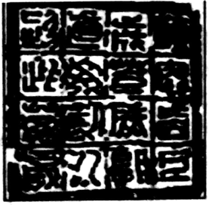
A.文字体系走向成熟 B.制度创新国家统一
C.焚书坑儒思想专制 D.经济繁荣百姓安居
4.下表是秦汉时期铸币情况表(部分)，据此可以得出的结论是
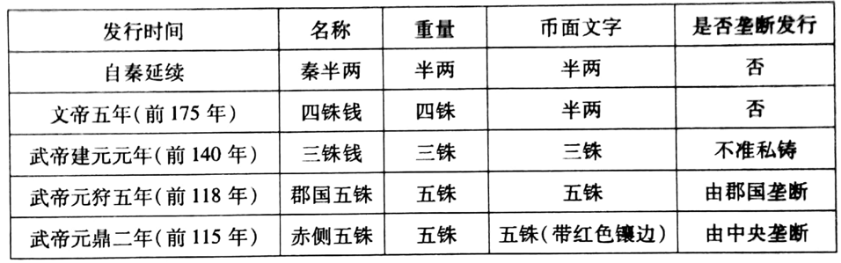
A.汉承秦制有所损益 B.王国问题渐趋严重
C.中央集权得到加强 D.铸币制度日臻完善
5.据《元史》记载，“岭北、辽阳与甘肃、四川、云南、湖广之边，唐所谓羁縻之州，往往在是，今皆赋役之，比之于内地”。元朝此举
A.主要为了实现民族平等 B.有利于缩小贫富差距
C.解决了政府的财政困难 D.提高了国家治理能力
6.明朝万历年间，佃户不愿耕作之田，可将田退还原主，其交有押租金的，由地主退还佃家，“两相交付，不致留难”。由此可知，当时
A.土地所有权变更频繁 B.封建人身依附关系松弛
C.农业生产的利润微薄 D.佃农成为小农经济主体
7.雍正时期，各地奏请开矿，清廷常以“开矿聚集亡命，为地方隐忧”为由，下达“严行封禁，永远封禁”等命令；对一批朝廷获利甚多的矿产，则由朝廷和地方官府严加控制。这说明当时
A.开矿被政府垄断并限制 B.开矿聚集影响社会稳定
C.中央地方矛盾日益加剧 D.政府财政出现严重困难
8.《天津条约》规定中国与欧美各国应该互派使节。但此后多年，派遣常驻使节一直是欧美国家单方面的行动，清廷没有任何动静，直到1876年郭嵩焘被清政府任命为第一任驻英法公使。这反映出
A.欧美急于打开中国市场 B.欧美列强拒绝交往中国
C.清廷近代外交意识淡薄 D.清廷固守闭关锁国政策
9.1900－1937年，京、津两市地毯工业的机器设备主要用西门子马达带动，所用羊毛主要产自山东河南及西北各省，颜料多由英、德等国进口，棉线多购自天津纱厂，大部分产品经由天津运销欧美各国。这说明当时
A.民族工业与世界市场联系密切 B.中外贸易逆差逐渐得到了扭转
C.已建立了比较完整的工业体系 D.奖励发展实业的政策效果显著
10.“《南京条约》并未结束中国人和欧洲人之间的摩擦……因此1856年再次爆发战争就不奇怪了……中国遭受的第三次失败是最为耻辱的，因为这次是败在邻近小国的手下……，中国军队又轻易被击溃。”“第三次失败”
A.使中国彻底沦为半殖民地半封建社会 B.刺激了列强瓜分中国的野心
C.推动了中国民族资本主义的迅速发展 D.促进了学习西方思潮的兴起
11.下图是发表在1912年上海《民权画报》上的一幅漫画《北京人物之今昔观》。这反映出当时
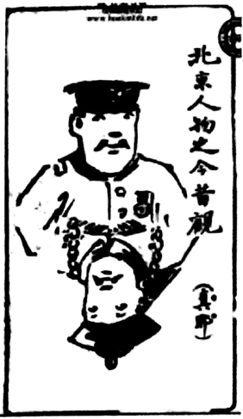
A.民主共和深入人心 B.中华民国名存实亡
C.北洋军阀颠倒黑白 D.辛亥革命不够彻底
12.这一事件“得到了当时北京政府主流人士的同情、默许乃至支持，否则不可能有那么大的声势。可以说是政府与民间，一个唱红脸，一个唱白脸，演出的一场正剧。最终以不流血的方式，引起国际同情，向列强施压”。该事件是
A.义和团运动 B.新文化运动 C.五四运动 D.巴黎和会
13.1937年7月－1938年10月，全国各地有千余名文艺界人士汇聚武汉，成立了中华全国文艺戏剧、电影、美术、漫画、木刻等数十个抗敌协会，出版各种刊物多达200余种。这反映了
A.武汉已经成为全国抗战中心 B.抗日民族统一战线正式建立
C.民族矛盾成为社会主要矛盾 D.文艺活动与抗日救亡相结合
14.“它经过民主程序最终完成了国家建构的过程。它的里程碑作用表明，中国共产党领导的社会主义民主法治制度是最适合中国国情的民主法治制度，是国家长治久安，蓬勃发展的重要保证”。“它”
A.促进了国民经济的迅速恢复 B.确立了人民代表大会制度
C.成功代行了全国人大的职能 D.初步建立了政治协商制度
15.下表是新中国成立以来不同时期的外交理念。据此可知我国外交
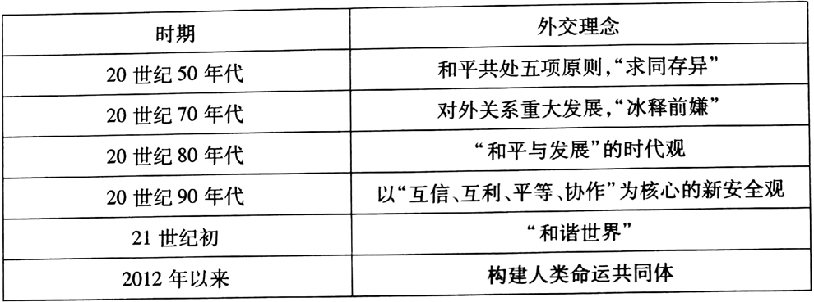
A.政策不受意识形态干扰 B.目的在于维护世界和平
C.战略赢得国际广泛赞誉 D.理念彰显大国责任担当
16.亚里土多德说：“不能认为每一位公民属于他自己，而要认为所有公民都属于城邦。”亚里士多德称赞的是古希腊公民
A.浓厚的民主意识 B.人平等的法制观念
C.强烈的集体荣誉感 D.积极参政的政治素养
17.“事实上，不但近现代西方社会的学说、制度和科学受到过(古)罗马私法的洗礼，而且在近现代西方人们的信念和生活方式里面，也渗透着罗马私法的精神……在这个意义上说：西方文化就是法律文化，而且首先是私法文化。”据此可知罗马私法
A.奠定了西方近现代社会文化的基础 B.决定了西方社会生活的方式
C.阻碍了西方近现代自然科学的发展 D.构建了资本主义制度的框架
18.1493年，教皇做出决断：“双方(西葡)以子午线为界，线西归属西班牙，线东归属葡萄牙。”同时又加授西、葡两国一项新的“保护传教”特权：即两国在各自归属范围内，有宣传天主教的权利。教皇的这一做法
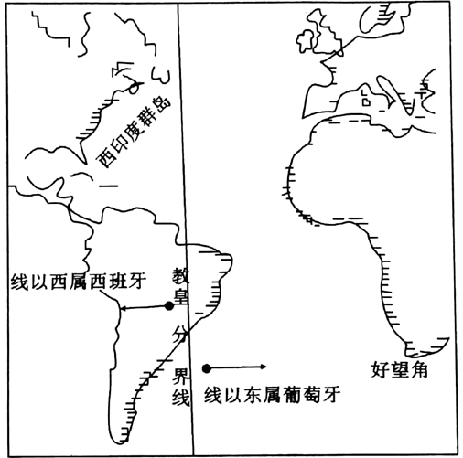
A.解决了西葡之间的矛盾 B.反映出争夺殖民地的斗争异常激烈
C.推动了两极世界的形成 D.说明传教是开辟新航路的主要动力
19.“它推翻了专制的国王，却保留了国王本身，它剥夺了国王的权力，却让国王继续存在。”“它”
A.标志君主立宪制的正式确立 B.保留了浓厚的封建专制色彩
C.为社会变革方式提供了参考 D.违背了英国的历史文化传统
20.新冠肺炎疫情在美国快速蔓延，多州呼吁联邦政府加强干预、提供抗疫物资援助。美国总统特朗普在白宫新闻发布会上回应：联邦政府“不是货运员”，不应该购买大量物品然后负责运送，同时他让州长们自己承担起责任，获得抗疫所需的关键设备。与这一现象有关的制度渊源是
A.总统制 B.联邦制 C.议会制 D.内阁制
21.工业革命不过花了短短两个世纪左右，就将不同的家庭和社群结合形成的部落、城市、王国与帝国这些单位粉碎成了原子，许多过去家庭和社群的功能，现在都被国家和市场取代。材料表明工业革命
A.推动资本主义世界体系建立 B.导致家庭单位走向解体
C.延缓了人类社会进步的脚步 D.导致社会关系出现变革
22.第二次工业革命时期，英国科学家虽有不少发明，但他们固守原有工业革命时期的旧有技术，无视电力技术的应用，使得电力、化工等新兴工业发展缓慢。而同时期的美国则非常重视新的技术及其成果，他们特别注重发展应用技术，加强在这方面的技术研究和引进。这种现象
A.反映了英美对待科技革命态度的差异 B.说明了科学与技术结合程度越米越低
C.促使美国成为资本主义世界的头号霸主 D.导致资本主义国家之间的矛盾不断加剧
23.“《宣言》中始终贯彻的基本思想，即：每一历史时代的经济生产以及必然由此产生的社会结构，是该时代政治的和精神的历史的基础。”该《宣言》
A.确立了主权在民的原则 B.打开了资本主义世界体系的缺口
C.标志马克思主义的诞生 D.正式宣告了美利坚合众国的成立
24.“这场战争是美国历史上持续时间最长的战争，尽管军事上美国并未失败，但它表明美国策略上的重大失误。……加剧了美国国内的种族问题和民权问题，使国家处于极度的分裂状态”。这场战争
A.导致了朝鲜半岛的分裂 B.使美国丧失了霸主地位
C.影响了美苏冷战的形势 D.瓦解了资本主义的阵营
第II卷(非选择题 共52分)
二、非选择题(本大题共3小题，25题25分，26题12分，27题15分，共52分。)
25.(25分)阅读材料，完成下列要求。
材料一 16至18世纪中国发生了一场商业革命。在当时的中国国内，大宗商品远距离贸易的发展，布代替盐成为远距离贸易的主要手工业品，而丝绸的长途贩运量也很大。还应当指出，16至18世纪大宗商品的远距离贸易，是徽商、晋商、闽商、粤商、江西商、洞庭商、山东商、龙游商等商帮众多商人的行为，与以往个别商人的经营活动，已不可同日而语。因商业资本的集中，在运河沿线，有临清、济宁、淮安等一批商业都会兴起；在长江和珠江沿线，有汉口、重庆、佛山等一批商业都会兴起；在沿海则有天津、上海、厦门的崛起。在社会上，传统的贱商、轻商观念有了明显的变化。当时，尤其是商品经济高度发展的江南地区和珠江三角洲，商品交易市镇或专业市镇众多，市镇中商贾林立，商品远销四方。这就把市镇周边的小生产者卷入市场，从而导致小生产者的两极分化，出现了富裕手工工场主和贫穷的雇工。
——摘编自唐文基《16到18世纪中国商业革命和资本主义萌芽》
材料二 大约1300年，欧洲就出现了历史学家和经济史学家所说的“商业革命”。两个世纪以后的地理大发现，又有力地刺激了商业革命的发展，传统的社会经济模式的衰落和变化成为这个时代的特征。西欧商业经济领域的重大变革，表现为：从贸易范围看来，商业贸易从狭隘的地中海沿岸扩展到世界范围内；从内容和形式上看，世界商业中心从地中海沿岸转移到大西洋沿岸。其实贸易中心地转移并不仅仅指从地中海到大西洋，它还应当包括贸易中心在大西洋沿岸的转移：从伊比利亚到西欧大西洋沿岸及低地国家最后到英国。
——韩永飞《西方民族国家的动力：商业革命和价格革命》
(1)根据材料一并结合所学知识，概括明清商业革命的表现及其对中国社会的影响。(13分)
(2)根据材料一、二并结合所学知识，分析明清商业革命与西方商业革命的不同。(12分)
26.(12分)阅读材料，完成下列要求。
材料 上世纪80年代末，美籍日裔学者弗朗西斯·福山提出了所谓“历史终结论”。他认为，冷战的结束不仅仅意味着以美国和苏联为首的两大阵营之间意识形态对抗的结束，更意味着以美国为代表的自由民主将是所有国家的必然归宿。福山提出“历史终结论”时是如何地心高气傲，但面对客观存在的无情现实，即他心中的“样板”美国出了种种问题，在国际上广受争议和诟病，而被他宣布即将灭亡的社会主义的中国却日益兴起，成绩斐然，他也不得不低下他“高贵的头”，开始批评起美国和赞扬起中国来了。他认为“中国奇迹”主要得益于中国模式政治方面的优势。这一转向，实际上说明“历史终结论”业已破产。
——陈学明李先悦《福山的“历史终结论”的终结说明了什么》
根据材料并结合所学知识，围绕“历史终结论”自拟论题，并予以阐述。(要求：论题明确，持论有据，论证充分，表达清晰。)
27.(15分)阅读材料，完成下列要求。
材料 奏折制度产生于康熙时期。在雍正时期，除各省总督、巡抚有权密折奏事之外，布政使、按察使、学政等地方大员，甚至一些道员、知府、同知、副将也获得了奏折使用权。对不熟悉的官员，雍正帝要求亲信对其“细加察访，密奏以闻”。雍正帝还颁发折匣，折匣上有锁具，宫中及具折官员各有钥匙一把，凡拥有奏折权的官员每人发给几只，专门用来传递奏折，无匣封装的奏折内廷不予收接。此外，雍正帝推行轮班奏事制度，促使各地官员尽职尽责，使百官的违法违纪行为能及时传达。乾隆时期，奏折制度有了进一步的发展。各地官员均获得奏折言事的权力，奏折言事的范围则扩展到人口、粮食收成、逃犯、洋盗缉查、每月粮价波动等情况。有关军情和紧急事务的奏折必须使用驿递，该用不用，不该用而用，都会受到申斥或处分。随着奏折数量增加和作用提升，乾隆帝严令除军机处应奏事件仍旧交奏事太监呈进外，其余一切奏折均由奏事官员转交，大臣官员不得与太监交谈，违者从重治罪。乾隆帝还规定了奏事处人员定期更换制度，以防范任职时间过长可能带来的弊端。
——摘编自傅礼白《康雍乾时期的奏折制度》
(1)根据材料，概括奏折制度的特点。(6分)
(2)根据材料并结合所学知识，说明奏折制度的历史作用。(9分)

